大學入學考試中心
108學年度指定科目考試試題
化學考科
－作答注意事項－
考試時間：80分鐘
作答方式：
˙選擇題用 2B 鉛筆在「答案卡」上作答；更正時，應以橡皮擦擦拭，切勿使用修正液（帶）。
˙非選擇題用筆尖較粗之黑色墨水的筆在「答案卷」上作答；更正時，可以使用修正液（帶）。
˙未依規定畫記答案卡，致機器掃描無法辨識答案；或未使用黑色墨水的筆書寫答案卷，致評閱人員無法辨認機器掃描後之答案者，其後果由考生自行承擔。
˙答案卷每人一張，不得要求增補。

參考資料
說明：下列資料，可供回答問題之參考
一、元素週期表（1~36號元素）

1  H  1.0 |  |  |  |  |  |  |  |  |  |  |  |  |  |  |  |  | 2  He  4.0
3  Li  6.9 | 4  Be  9.0 |  |  |  |  |  |  |  |  |  |  | 5  B  10.8 | 6  C  12.0 | 7  N  14.0 | 8  O  16.0 | 9  F  19.0 | 10  Ne  20.2
11  Na  23.0 | 12  Mg  24.3 |  |  |  |  |  |  |  |  |  |  | 13  Al  27.0 | 14  Si  28.1 | 15  P  31.0 | 16  S  32.1 | 17  Cl  35.5 | 18  Ar  40.0
19  K  39.1 | 20  Ca  40.1 | 21  Sc  45.0 | 22  Ti  47.9 | 23  V  50.9 | 24  Cr  52.0 | 25  Mn  54.9 | 26  Fe  55.8 | 27  Co  58.9 | 28  Ni  58.7 | 29  Cu  63.5 | 30  Zn  65.4 | 31  Ga  69.7 | 32  Ge  72.6 | 33  As  74.9 | 34  Se  79.0 | 35  Br  79.9 | 36  Kr  83.8
二、理想氣體常數
第壹部分：選擇題（占80分）
一、單選題（占48分）
說明：第1題至第16題，每題有5個選項，其中只有一個是正確或最適當的選項，請畫記在答案卡之「選擇題答案區」。各題答對者，得3分；答錯、未作答或畫記多於一個選項者，該題以零分計算。
1. 鈉是人體中重要的電解質之一，其攝取量對健康影響很大。專家建議成年人每日鈉的攝取量，應以2400毫克為限。味精是一種麩胺酸的鈉鹽（，莫耳質量為169g/mol），是麩胺酸的一個鈉鹽。食用1.0克味精，鈉含量相當於攝取食鹽約多少克？
(A) 0.35 (B) 0.45 (C) 0.55 (D) 0.65 (E) 0.75
2. 空氣中的顆粒狀飄浮物PM2.5，顆粒很小不易沉澱，有害身體健康。此外，PM2.5在空氣中扮演另一個角色，與接觸並且將其轉化為，這是造成酸雨的原因之一。在氧氣存在下，氧化為的過程，顆粒狀飄浮物扮演什麼角色？
(A)催化劑 (B)還原劑 (C)吸附劑 (D)氧化劑 (E)沉澱劑
3. 正電子放射斷層攝影是先進的癌症診斷技術之一。目前使用的放射性藥劑是含有的氟代去氧葡萄糖，半衰期約為2小時。若從加速器製得的藥劑，運送至醫院所需時間為10小時，當醫院需要含有1.0 毫克的氟代去氧葡萄糖的藥劑，則從製造端運送出的藥劑至少需含有的氟代去氧葡萄糖若干毫克？
(A) 64 (B) 32 (C) 20 (D) 10 (E) 5
4. 於25℃，分別有1 克的氫氣、甲烷及二氧化硫三種氣體。下列關於此三種氣體的敘述，哪一項正確？
(A)氫氣所含的分子數目最少
(B)若三種氣體同置於一容器中，則三者的分壓相同
(C)若三種氣體同置於一容器中，則氫氣的莫耳分率最大
(D)若三種氣體均為 1 大氣壓，則二氧化硫的氣體體積最大
(E)若三種氣體分別置於體積相同的三個容器中，則氫氣的密度最小
5. 取含有雜質的金塊樣品3.2 克，以適量鹽酸使雜質恰完全作用，釋出的再以鐵還原成，該溶液中無殘留，其反應如式（1）及式（2）。用去離子水將該溶液稀釋至100毫升，取該稀釋液10毫升，在標準狀況下通入氯氣13.44毫升（視為理想氣體），可將完全氧化，如式（3）所示，該溶液中無殘留。試問金塊樣品中所含的重量百分比為多少（%）？（莫耳質量為160g/mol）
式（1）
式（2）
式（3）
(A) 20 (B) 30 (C) 40 (D) 50 (E) 60

6-7為題組
做完秒錶反應後，為了要同學探究實驗過程中的試劑與其化學反應，張老師又用一個燒杯，演示了一組實驗。簡要過程如下：取一個盛有去離子水100毫升的大燒杯，放置於攪拌器上，使燒杯內的水穩定攪拌，然後滴入碘酒，使溶液呈現黃褐色。
①加入X試劑，黃褐色褪去，溶液呈現無色。 ②加入雙氧水，黃褐色復現。
③加入Y試劑，黃褐色褪去，溶液呈現無色。 ④加入鹽酸溶液，黃褐色復現。
其流程如右圖，①②③④為反應過程序號，依據實驗回答6-7題：
I₂
+ Y
+ HCl
+ X
+H₂O₂
①
②
③
④
黃褐色
黃褐色
黃褐色
無色
無色
6. 在①的步驟中，加入的試劑X是什麼？
(A) (B) (C) (D) (E)
7. 在③的步驟中，加入的試劑Y是什麼？
(A) (B) (C) (D) (E)
8. 林同學以儀器量測某穩定元素，其組成為雙原子分子，測得其分子量僅有158、160及162三個數值，且對應的分子含量比約為1：2：1。下列敘述，哪一項正確？
(A)此元素有三種同位素，其對應原子量為79、80和81
(B)三個分子中，對應分子量為162的分子所含質子數最多
(C)三個分子中，對應分子量為158的分子所含電子數最少
(D)對應原子量79的同位素的天然含量約占該元素的一半
(E)對應原子量80的同位素的天然含量約占該元素的四分之一
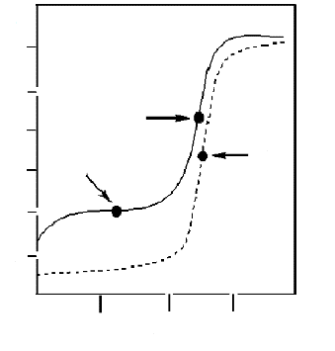
9. 李同學在實驗室發現兩瓶相同體積的酸性溶液，為了獲知兩瓶溶液的濃度及酸的強度，於是用0.2 M的氫氧化鈉溶液分別對兩瓶酸進行滴定。以所加入氫氧化鈉溶液的體積（毫升）為X軸，溶液的pH值為Y軸，得到的滴定曲線如圖1所示。下列敘述，哪一項錯誤？
甲
丙
乙
pH
12
10
8
6
4
2
20
40
60
NaOH（mL）
圖1
(A)兩瓶酸的濃度相近
(B)圖中甲點附近平緩曲線區是緩衝溶液
(C)圖中的甲點pH值即為此酸的值
(D)實線的滴定曲線是強酸，虛線的滴定曲線是弱酸
(E)圖中的乙、丙兩點分別代表這兩瓶酸溶液的滴定當量點
10. 有關測定草酸鎂溶度積常數的實驗，下列敘述，哪一項錯誤？
(A)飽和草酸鎂溶液中的離子濃度與溶度積關係為
(B)可測定飽和溶液中鎂離子濃度來獲得溶度積常數
(C)加入過量的草酸鎂固體於水中，可測量溶解前和溶解後的草酸鎂質量來獲得溶度積常數
(D)飽和草酸鎂溶液中有許多懸浮微粒，可利用離心機使其沉澱，再取上層澄清液進行實驗
(E)將飽和草酸鎂溶液加熱至95℃，再用已知濃度的過錳酸鉀溶液趁熱滴定，可獲得溶度積常數
11-12為題組
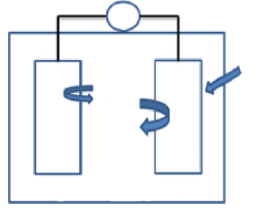
半導體材料（例如）及催化材料受到太陽光激發後，電子會由基態躍遷至高能量的狀態，促使進行氧化還原反應。所以，藉由太陽光提供能量，在半導體材料及催化材料存在下，可以將水轉變為氫氣與氧氣，稱為光催化水分解，其組成如圖2所示。太陽光照射電極乙，激發其電子，然後經外電路傳導至電極甲，進而還原電解液中的氫離子，產生氫氣；同時，電極乙則可將水分子氧化產生氧氣。另外，研究發現，降低半導體材料的粒徑和添加其他催化材料，可有效增加光催化水分解效率。
V
X
P
Y
Q
甲
乙
水溶液
太陽光
圖2 光催化水分解示意圖
11. 下列有關光催化水分解的敘述，哪一項正確？
(A) X為；P為
(B) Y為；Q為
(C)電子流動方向，由甲電極至乙電極
(D)光催化水分解效率和催化材料大小及形狀無關
(E)光催化水分解效率和太陽光的波長及強度無關
12. 光催化水分解所產生的氫氣，可用於燃料電池，產生電能。已知水的氧化電位和還原電位分別為伏特和伏特，下列有關氫燃料電池的敘述，哪一項正確？
(A)氫燃料電池的產物為水和二氧化碳
(B)氫燃料電池可用充電方式，恢復其電力
(C)電極中添加鉑和鈀可提升電能的產生效率
(D)氫氣和另一個燃料直接混合，即可產生電能
(E)單一的氫燃料電池可以提供約2伏特的電壓
13. 已知五種電中性的原子，其基態的電子組態如甲～戊所示：
甲、 乙、 丙、
丁、 戊、
下列有關此五種原子的敘述，哪一項正確？
(A)戊原子為過渡金屬
(B)甲原子的第一游離能小於丁原子的第一游離能
(C)乙原子的電子組態由改變成為時，會放出能量
(D)丙原子2p的兩個電子皆是填入軌域中
(E)某原子的第一及第二游離能差異極大，則此原子最可能為乙
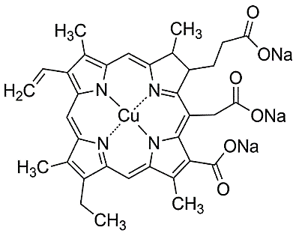
14. 銅葉綠素-鈉鹽是一個食用色素，常用於牙膏或口香糖，其化學結構如圖3所示。下列敘述，哪一項正確？
圖3
(A)可溶於水，且溶液呈弱酸性
(B)銅葉綠素-鈉鹽中銅的配位數為6
(C)溶於水後，銅離子會和四個水分子形成穩定化合物
(D)銅葉綠素-鈉鹽溶於水後，生成的錯離子為正二價離子
(E)每莫耳的銅葉綠素-鈉鹽溶於水後，可產生3莫耳的鈉離子
15. 蔡同學為了從混合物中分離出有機化合物己，設計了一個萃取流程圖，如圖4所示。下列哪一選項，最有可能是化合物己？
混合物
水與乙醚
水層
乙醚層
乙
甲
稀HCl水溶液
水層
乙醚層
丁
丙
NaOH與乙醚
水層
乙醚層
己
戊
圖4

(A) (B) (C) (D) (E)

16. 分子的鍵結及構造有極大的差異，也有一些原則可以推測。下列相關的推論及敘述，哪一項正確？
(A)臭氧的分子式為，為直線形分子，具共振結構
(B)與，具有相同數目的孤電子對
(C)下列分子均符合八隅體：、、
(D)下列分子的鍵角大小依序為：＞＞
(E)下列分子均為平面形構造：、、
二、多選題（占32分）
說明：第17題至第24題，每題有5個選項，其中至少有一個是正確的選項，請將正確選項畫記在答案卡之「選擇題答案區」。各題之選項獨立判定，所有選項均答對者，得4分；答錯1個選項者，得2.4分；答錯2個選項者，得0.8分；答錯多於2個選項或所有選項均未作答者，該題以零分計算。
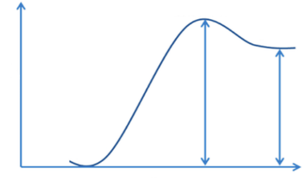
17. 某化學反應式為：X＋Y → P＋Q，化學反應路徑描述如圖5所示。已知其反應速率定律式為：。下列有關此反應的敘述，哪些正確？
圖5
反應方向
活化複合物
X＋Y
b
a
能量
P＋Q
(A)此反應為一級反應
(B)逆向反應的活化能為a
(C)此化學反應為吸熱反應，反應熱
(D)由化學反應式即可推知反應速率定律式為
(E)將反應物X與Y的初始濃度增為原來的兩倍，則反應速率為原來的四倍
18. 過錳酸鉀是實驗室中常見的試劑，常用於滴定及有機化學反應。下列有關過錳酸鉀的敘述，哪些正確？
(A)過錳酸鉀可將烷類化合物氧化成羧酸
(B)過錳酸鉀水溶液的濃度可直接用硫酸亞鐵來標定
(C)過錳酸鉀遇光會分解，故應儲存於棕色玻璃瓶中
(D)未用完的過錳酸鉀溶液，可用硫代硫酸鈉在酸性條件下處理，再倒入廢液桶中
(E)乙烯是果實天然產生的催熟劑，若在熟成室內置放過錳酸鉀，則可延緩其熟成
19. 在奈米硫顆粒的合成實驗中，需要配製A、B兩溶液，其組成如下；
A：1.0 M硫代硫酸鈉2毫升＋稀釋後的清潔劑5滴＋水20毫升
B：2.0 M鹽酸溶液2毫升＋水23毫升
首先，使用雷射筆照射，分別觀察A、B溶液是否出現光束；其次，將A、B溶液混合後，再觀察是否出現光束。下列有關此實驗的敘述，哪些正確？
(A)不論是A、B或混合溶液，都可以見到光束線
(B)奈米硫顆粒的合成原理可以用廷得耳效應來解釋
(C)合成反應中添加清潔劑，可使奈米硫顆粒分散於水中
(D)此合成實驗時，會出現刺鼻的氣味，是二氧化硫的味道
(E)此合成實驗中所得到的兩種含硫產物，兩者的硫具有相同的氧化態
20. 某無色氣體X可能是氫氣、甲烷、一氧化碳中的一種或數種的混合物。點燃收集在量筒內的X時，聽到爆鳴聲。另外，點燃經由噴嘴放出的氣體X，並將所產生的氣體Y收集後，進行下列兩個實驗：
①將Y通過白色硫酸銅粉末，會使其變藍
②將Y通入澄清的石灰水溶液，結果產生白色沉澱
根據以上敘述，下列對於氣體X可能組成的推論，哪些正確？
(A)只有氫氣 (B)只有甲烷 (C)只有一氧化碳
(D)只有氫氣與一氧化碳 (E)含有氫氣、一氧化碳和甲烷
21. 碳化鈣加水後得到氣體甲；將甲與水在適當條件下進行加成反應，可得到乙；乙經還原反應可得到丙；若乙被氧化則可得到丁；丙與丁在酸催化下，會脫水而得到戊。各步驟的反應流程如圖6所示。
CaC₂
還原
H₂O
甲
H⁺，Hg²⁺
乙
氧化
丙
丁
丙
丁
H₂O
H⁺
+
戊
圖6

下列對各產物的敘述，哪些正確？
(A)甲為乙炔 (B)乙為乙烯 (C)丙為乙醛
(D)丁為乙酸 (E)戊為乙酸乙酯
22. 戴奧辛是多氯二聯苯戴奧辛化合物的總稱，因戴奧辛脂溶性很高，易累積在脂肪中很難代謝出人體外。其中，2, 3, 7, 8-四氯雙苯戴奧辛（TCDD）的毒性最強，結構如圖7所示，是已知的致癌物。下列敘述，哪些正確？
(A)TCDD具有幾何異構物
(B)TCDD中所有的碳原子皆具有相同的混成軌域
(C)TCDD中所有的氧原子皆具有兩對孤電子對
圖7
(D)多氯戴奧辛最多含有十個氯原子
(E)二氯取代戴奧辛與六氯取代戴奧辛具有相同的異構物數目
23. 已知在1大氣壓，無沸點，及的沸點分別為46℃及℃。下列相關的敘述，哪些正確？
(A)三個分子均為非極性分子 (B)三個分子均可與水分子形成氫鍵
(C)三個分子內所有的鍵結均具有偶極矩 (D)分子間主要的作用力為偶極-偶極力
(E)分子間主要的作用力為偶極-偶極力
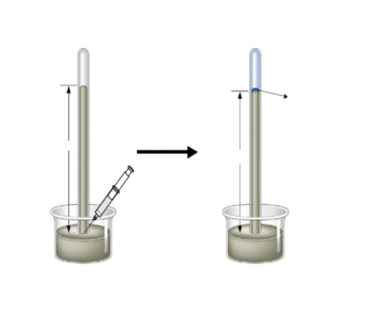

24. 托里切利水銀氣壓計可以量測大氣壓力，也可以用來量測揮發性液體的蒸氣壓。其方式如圖8所示：在固定溫度的情況下，用針筒將液體慢慢地從汞柱下方注入，每次僅注入少量的液體，並且要在注射完後，等待液體蒸發達到平衡。不斷重複此步驟，直到在汞柱表面看到一層薄薄的液體後，即可藉由汞柱下降高度測得此液體在此溫度下的飽和蒸氣壓。已知25℃時，水的飽和蒸氣壓為24 torr，乙醚的飽和蒸氣壓為545 torr。下列相關的敘述，哪些正確？
真空
760 torr
平衡後
736 torr
液態溶劑
溶劑蒸氣
圖8
(A)若汞柱表面有液體出現，則注入液體為水時，汞柱下降程度比注入乙醚時大
(B)若分別注入等莫耳數的水與乙醚，但汞柱表面尚未有液體出現，則後者的汞柱下降程度比較大
(C)若汞柱表面有液體出現，則注入飽和食鹽水時，汞柱下降程度比注入純水時小
(D)在25℃且有乙醚液體出現時，其汞柱的高度為545毫米
(E)有乙醚液體出現的汞柱，當實驗溫度改為0℃時，其汞柱比25℃時高
第貳部分：非選擇題（占20分）
說明：本部分共有三大題，答案必須寫在「答案卷」上，並於題號欄標明大題號（一、二、三）與子題號（1、2、……），作答時不必抄題，若因字跡潦草、未標示題號、標錯題號等原因，致評閱人員無法清楚辨識，其後果由考生自行承擔。計算題必須寫出計算過程，最後答案應連同單位劃線標出。作答使用筆尖較粗之黑色墨水的筆書寫，且不得使用鉛筆。每一子題配分標於題末。
一、乙醇加入固體催化劑，在高溫進行反應，可經由脫水產生乙烯，反應設置如圖9所示。
根據資料，回答下列問題（每一子題2分，共8分）：
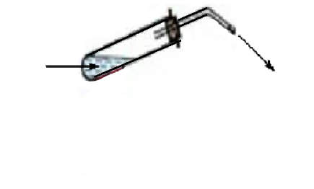
1. 欲收集產生的氣體，最佳的收集方法為何？
圖9
乙醇及催化劑
氣體收集
加熱
（2分）
2. 寫出乙醇脫水產生乙烯的均衡化學反應式。
（不需寫出物質狀態）（2分）
3. 此反應在一大氣壓，25℃下可收集0.6升的氣體，若此氣體與溴完全反應，可使多少克的溴褪色？（2分）
4. 寫出乙烯與溴反應的生成物的中文系統命名名稱。（2分）
二、石灰是生石灰的俗稱，可以由加熱分解貝殼得到。石灰和水混合的產物是熟石灰，因其會吸收空氣中的二氧化碳，而逐漸硬化，是人類最早使用於建築的材料。張老師為了要同學活用化學知識，施展創造思維與綜合能力，以石灰與二氧化碳為例，講解物質的轉化以及循環，設計了下列實驗。
五種無機化合物，代號分別為甲、乙、丙、丁、戊，其互相轉化的關係如圖10所示。其中甲是不溶於水的固體，高溫分解產生固體乙與氣體丙；乙與液體X化合，產生丁；丙與Y（含鈉化合物）反應，產生戊；甲又是丁與戊反應的產物之一。
根據這些敘述，用化學符號寫出完整且均衡的化學反應式，回答下列問題。反應式中不需要標示物質的狀態（每一子題2分，共6分）：
圖10
甲
乙
丙
丁
戊
甲
X(l)
Y(aq)
1. 寫出「乙＋X → 丁」的均衡化學反應式。（2分）
2. 寫出「丙＋Y → 戊」的均衡化學反應式。（2分）
3. 寫出均衡化學反應式，並解釋熟石灰能成為昔時重要建築材料的原因。（2分）
三、榮獲2018年諾貝爾化學獎的創新研究，是運用定向演化的方式，製造出新穎的酵素，現已被用來生產藥物和生質燃料等。化學家將一個天然的「枯草桿菌蛋白酶」酵素，改變為能在有機溶劑中進行化學反應。其策略是刻意的在酵素的基因密碼中，製造隨機的突變，然後將這些突變的基因引入細菌，因此產出數千種變體的枯草桿菌蛋白酶。再從這些眾多的不同變體中，挑出在有機溶劑：二甲基甲醯胺（簡稱DMF）中運作效率最高的那些酵素。重複進行，在第三代的枯草桿菌蛋白酶中，就找到了一個變體，在DMF中的運作效率，比原始的酵素要高256倍之多。
根據這些敘述，回答下列問題（每一子題2分，共6分）：
1. 在枯草桿菌蛋白酶參與進行的化學反應中，此蛋白酶的作用是什麼？（2分）
2. 枯草桿菌蛋白酶是由某些單體聚合而成，這些單體的化學名稱為何？以通用取代基（）的形式，畫出單體的化學結構。（各1分）
3. 枯草桿菌蛋白酶由這些單體聚合而成時，新生成的化學鍵名稱為何？畫出此化學鍵的化學結構。（各1分）

